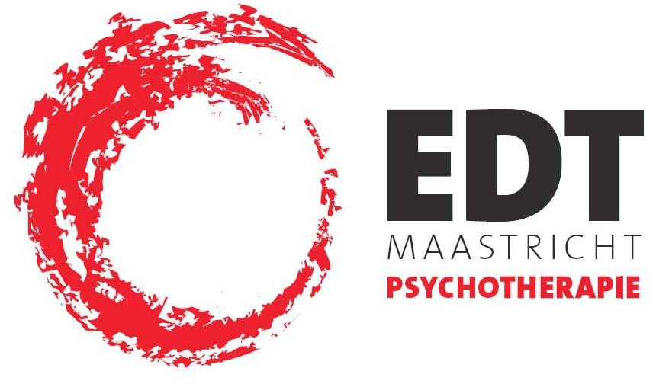

EDT Maastricht
Capucijnenstraat 92
6211 RT Maastricht
043-3210017
www.edtmaastricht.nl
info@edtmaastricht.nl

Inschrijfformulier voor studiedag met Robert Neborsky in Maastricht,
11 september 2008

Ondergetekende:

Naam + voorletters: (dhr. / mevr.)
Functie/beroep:
Instelling:
volledig adres:
telefoon:
email:
meldt zich aan voor de studiedag "Getting the Stuck Unstuck", a one day audio-visual seminar on Experiential Dynamic Therapy

en heeft € ......
[€ 160 voor 1 juni 2008 / € 220 vanaf 1 juni 2008]
overgemaakt op Postbank-rekening 2289413 t.n.v. A.L. Goudsmit/Symposium, Maastricht (IBAN: NL76 PSTB 0002 2894 13; BIC: PSTBNL21)

datum:
handtekening (indien men zich per post aanmeldt):

Dit formulier svp toezenden aan:
EDT Maastricht /congresadministratie
Capucijnenstraat 92
6211 RT Maastricht

of per email aan:
studie@edtmaastricht.nl

